Тема Отделка изделия
1. Вид отделки относящиеся к постоянным:
- аппликация.
- кокилье.
- наклейка.
- рисунок.
2. Стебельный отделочный стежок изображен на рисунке:
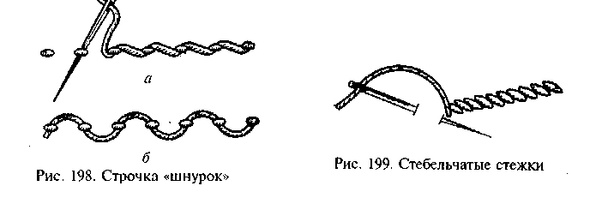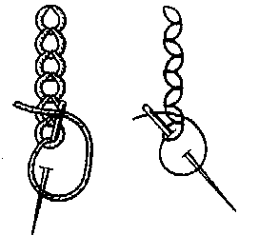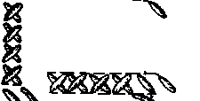

а. б. в. г.

3. Отделка, применяемая для моделей одежды морского типа:
- сутаж;
- вьюнчик;
- кант;
- бисер.

4. Тамбурные отделочные стежки изображены на рисунке:
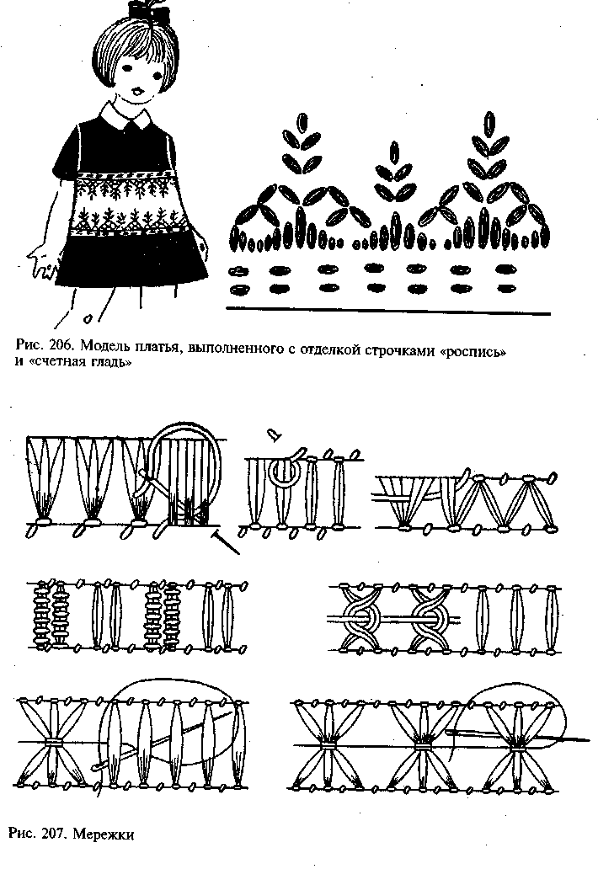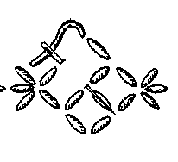

а. б. в. г.

5. Виды отделки относятся к съемным:
- кокилье
- жабо.
- буффы.
- защипы.

6. Орнамент для вышивки «в полосе» можно преобразовать в «угловой» с помощью:
а) миллиметровой бумаги;
б) кальки;
в) картона;
г) копировальной бумаги.

7. Отделочные стежки «крестик» изображены на рисунке:

а. б. в. г.

8. Изменение масштаба рисунка вышивки можно выполнить с помощью:
а) координатной сетки;
б) циркуля;
в) кульмана;
г)линейки.

9. Отделочные стежки «козлик» изображены на рисунке:
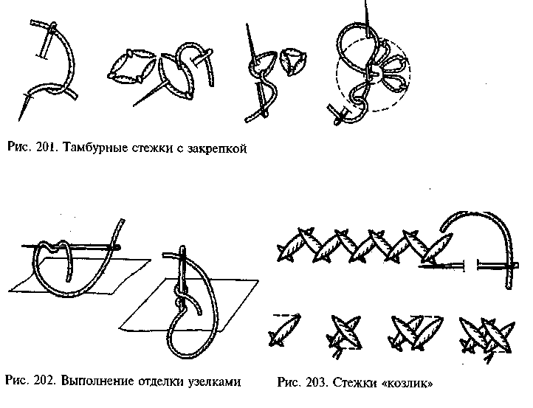

а. б. в. г.

10. Вид вышивки на ткани с полотняным переплетением:
- мережка;
- аппликация;
- крестик;
- гладь.

11. Отделочная строчка «шнурок» изображена на рисунке:

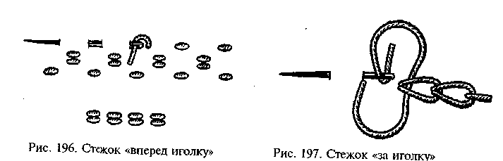

а. б. в. г.

